**附件3.**

**辽宁大学蒲河校区学生返校报到交通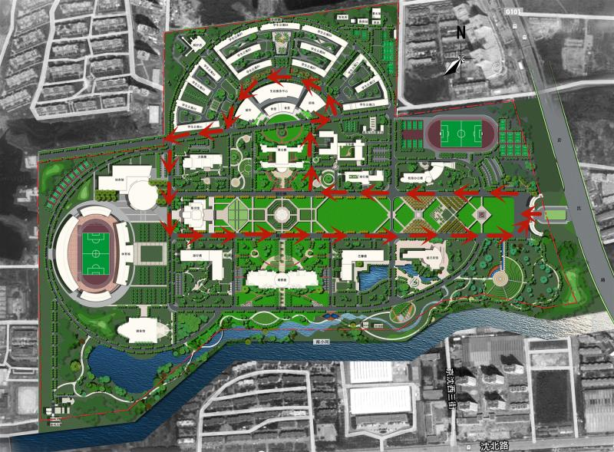示意图**